KUŘICE
ze šlechtitelských programů HENDRIX GENETICS a DOMINANT
DOVOZ ZDARMA AŽ DO KURNÍKU !
Špičkové nosnice o snášce 280–310 vajec, ve výborné kondici, vakcinační program proti Markově nemoci, kokcidióze, infekční bronchitidě, bursitidě a pseudomoru. Informace zašleme e-mailem.
program HENDRIX GENETICS
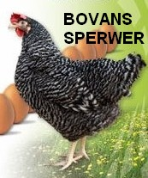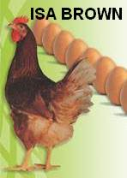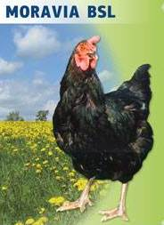
program DOMINANT
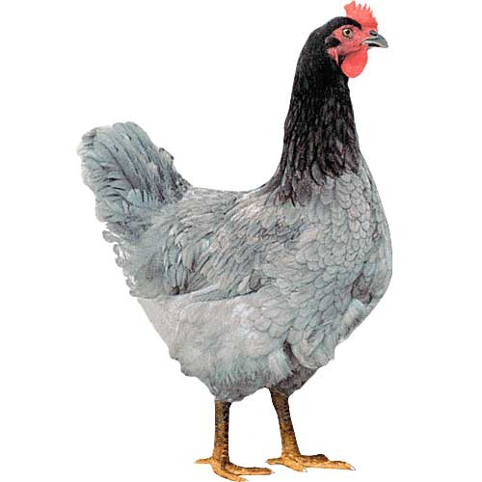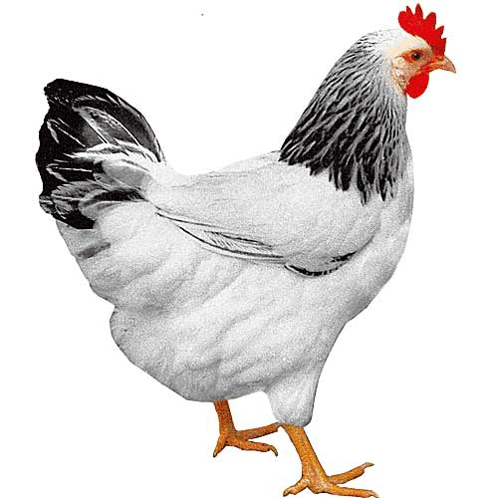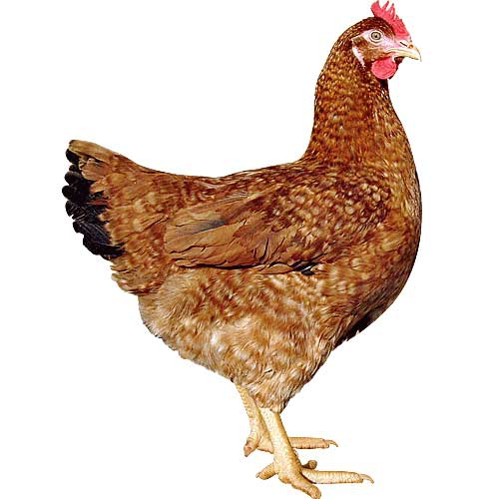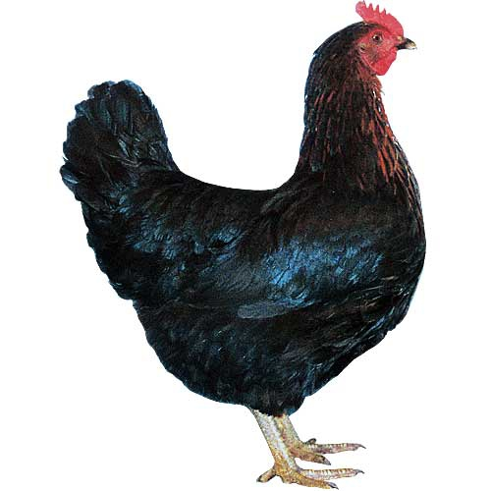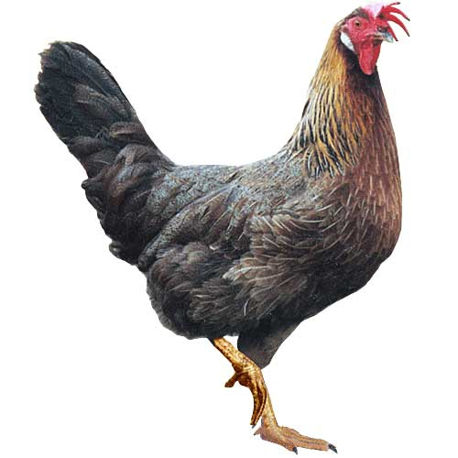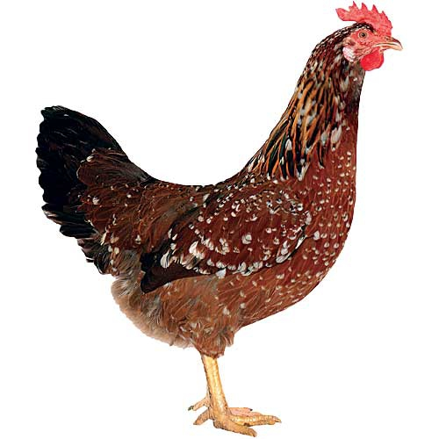
Modrý Sussex Červeně žíhaný Černý Koroptví (Vlaška) Tricolor

TERMÍNY DOVOZU:
ČTVRTEK 2.července - program DOMINANT 12-týdnů, cena 140,- ČTVRTEK 30.července - program HENDRIX GENETICS 14-týdnů, 150,- ČTVRTEK 20.srpna - program HENDRIX GENETICS 17-týdnů, cena 180,- ČTVRTEK 3.září - program DOMINANT 19-týdnů (před snáškou), cena 190,-

OBJEDNÁVKY: Kuřice je nutno objednat. V objednávce uveďte termín, druh a počet, adresu včetně PSČ a telefon. Objednávku potvrdíme a kuřice přivezeme na adresu. Dobu dojezdu upřesníme 2-3 dny předem.
TELEFON: 722 162 246 E-MAIL: Farmicka.Orlik@seznam.cz

